Bogotá D.C

Doctora
María Eugenia Lopera Monsalve
Presidenta Comisión Séptima
H. Cámara de Representantes

Referencia: Radicación del Proyecto de Ley “Por medio de la cual la nación reconoce, fomenta y fortalece el oficio cultural y gastronómico de las plataneras y plataneros, palenqueros y palenqueras y se dictan otras disposiciones”

Respetada presidenta:

En ejercicio de la facultad prevista en el artículo 140 numeral 1º de la Ley 5ª de 1992, me permito presentar a consideración del Congreso de la República el proyecto de Ley “Por medio de la cual la nación reconoce, fomenta y fortalece el oficio cultural y gastronómico de las plataneras y plataneros, palenqueros y palenqueras y se dictan otras disposiciones con el fin de surtir el respectivo trámite legislativo. Por tal motivo, anexamos el original en formato PDF con firmas y dos copias; una copia en formato PDF sin firmas y la otra en formato Word sin firmas. En este sentido, se presenta a consideración el presente Proyecto de Ley en la Comisión constitucional que usted preside y está encarada de los temas relacionados con Economía solidaria y; asuntos de la mujer y de la familia así mismo como organizaciones comunitarias, a fin de iniciar el trámite correspondiente y cumplir con las exigencias dictadas por la Ley y la Constitución. Adjunto vía correo electrónico en formato PDF y Word para que se dé cumplimiento a lo reglado en la Ley 5 de 1992.

Atentamente,

ORLANDO CASTILLO ADVINCULA
REPRESENTANTE A LA CÁMARA
CITREP 9 PACIFICO MEDIO

Proyecto de ley ________ de agosto de 2023
“Por medio de la cual la nación reconoce, fomenta y fortalece el oficio cultural y gastronómico de las plataneras y plataneros, palenqueros y palenqueras y se dictan otras disposiciones”

DISPOSICIONES GENERALES
Artículo 1º. Objetivo: la presente ley tiene como objeto el reconocimiento, fomentación y fortalecimiento del oficio cultural y gastronómico de las plataneras y plataneros, palenqueros y palenqueras en las zonas costeras de nuestro territorio nacional.
Artículo 2º alcance: la presente ley adopta las medidas del reconocimiento de la labor como mujer cabeza de familia así mismo como el oficio de tradición cultural y gastronómica conforme al artículo 2° de la ley 70 de 1993.
Artículo 3º. Definiciones: La palabra platonera se emplea en el Pacífico colombiano, para referirse a aquellas personas que comercializan de manera ambulante productos en platones de material plástico o metálico apoyados sobre sus cabezas.
Palenqueras(os): La comunidad palenquera está conformada por los descendientes de los esclavizados que mediante actos de resistencia y de libertad, se refugiaron en los territorios de la costa norte de Colombia desde el siglo XV denominados palenques. La comunidad de Palenque de San Basilio, único existente, conserva una conciencia étnica que le permite identificarse como grupo específico; posee la única lengua criolla con base léxica española, una organización social basada en los Ma - Kuagro (grupos de edad), así como rituales fúnebres como el lumbalú o prácticas de medicina tradicional, que evidencia un sistema cultural y espiritual sobre la vida y la muerte. (POLITICA PARA PROMOVER LA IGUALDAD DE OPORTUNIDADES PARA LA POBLACIÓN NEGRA, AFRO COLOMBIANA, PALENQUERA Y RAIZAL, 2010)

Platoneras(os): hacen parte de la identidad negra del Pacífico colombiano, son ellas muestra de la preservación de costumbres de un grupo que ha pasado sus conocimientos y medios de vida de una generación a otra, legando con ello las técnicas y métodos para el procesamiento y venta de pescado y mariscos, que sus familiares y paisanos traen cada mañana al puerto de Buenaventura. Mujeres afro desfilan por las calles de Buenaventura llevando pescado y mariscos frescos para deleitar a comensales propios y foráneos con los

frutos del mar Pacífico. Les llaman platoneras porque a lo lejos se distinguen por su silueta de mujer fuerte con un platón o pailón en la cabeza. (Planeta sostenible, 2022).

CAPÍTULO II.
PRINCIPIOS

ARTÍCULO 4º. La presente ley se fundamenta en los siguientes principios:

1. El reconocimiento y la protección de la diversidad cultural y gastronómica de todas las culturas que conforman la nacionalidad colombiana.

2. El respeto a la integralidad y la dignidad de la vida cultural y gastronómica.

3. La protección del medio ambiente atendiendo a las relaciones establecidas por las comunidades en cada región costera y habitante de las platoneras, plataneros y palenqueros, palenqueras de nuestro territorio nacional.

CAPÍTULO III.

RECONOCIMIENTO FOMENTACIÓN Y FORTALECIMIENTO DEL OFICIO CULTURAL Y GASTRONÓMICO

Artículo 5º: FOMENTO AL OFICIO COMO TRADICIÓN CULTURAL Y GASTRONÓMICO REALIZADO POR PLATONEROS, PLATONERAS Y PALENQUEROS, PALENQUERAS: las alcaldías y gobernaciones a través de sus despachos y secretarias respectivas, se encargarán de generar espacios para el desarrollo de actividades donde se impulse y fomente la actividad, así mismo como crear mecanismos de participación para trasmitir el conocimiento del oficio.

Artículo 6ª: CELEBRACIÓN DEL DÍA NACIONAL DE LAS PLATONERAS, PLATONEROS, PALENQUERAS Y PALENQUEROS EN COLOMBIA: Declárese el once (11) de diciembre de cada año, como el “Día Nacional de las Platoneras, Platoneros, Palenqueras y Palenqueros de Colombia”, para su conmemoración y reconocimiento para esta tradición cultural y gastronómica en la República de Colombia.

Parágrafo: Mediante el Ministerio de Cultura, en el marco de sus competencias se adelanten acciones y se promuevan actividades para fortalecer el oficio de platoneros, platoneras y palenqueros, palenqueras programas y proyectos de desarrollo e incentivos culturales

Artículo 7º: Modifíquese el artículo 8 º de la ley 82 de 1993 en su parágrafo cuarto y adiciónese el siguiente párrafo: “Asi mismo para los platoneros, platoneras y palenqueros, palenqueras, a nivel nacional”, el cual quedará así:
Artículo 8º. Fomento para el desarrollo empresarial. El Gobierno nacional ofrecerá planes y programas de capacitación gratuita y desarrollo de microempresas industriales, comerciales y artesanales; empresas familiares, empresas de economía solidaria y proyectos emprendedores, con los cuales mujeres y hombres cabeza de familia puedan realizar una actividad económicamente rentable.

Para tal efecto, el Departamento Nacional de Planeación (DNP), el Servicio Nacional de Aprendizaje (Sena), la Unidad Administrativa. Especial de Organizaciones Solidarias, y las Secretarías de Planeación departamentales, distritales y municipales, y los demás organismos de naturaleza similar existentes o que llegaren a crearse diseñarán y ejecutarán planes y programas dirigidos especialmente a mujeres y hombres cabeza de familia, para lograr la calificación de su desempeño básico y por competencias. Tales entidades deberán:

a) Generar estadísticas con perspectiva de género a través de los organismos competentes, que permitan construir y formular planes, programas, proyectos y políticas públicas adecuadas a las necesidades de mujeres y hombres cabeza de familia;

b) Generar programas gratuitos de capacitación, flexibles en su duración y adaptados a la disponibilidad de tiempo de mujeres y hombres cabeza de familia;

c) Crear redes regionales emprendedoras y productivas que vinculen a mujeres y hombres cabeza de familia en actividades económicas sostenibles y rentables. El Gobierno nacional determinará cuáles son las entidades que ejercerán la inspección, vigilancia y control en el cumplimiento y ejecuciones de los planes, programas y políticas públicas dirigidas a mujeres y hombres cabeza de familia.

Parágrafo 1°. El Departamento Nacional de Planeación (DNP) fijará los parámetros que permitan la evaluación de estas acciones gubernamentales, a través de indicadores de gestión y resultados.

Parágrafo 2°. La Banca de oportunidades financiará de manera prioritaria los proyectos que adelanten mujeres y hombres cabeza de familia en el marco del fomento para el desarrollo empresarial a que hace referencia el presente artículo.

Parágrafo 3°. La Agencia de Emprendimiento e Innovación (Impulsa), o quien haga sus veces, creará y promoverá convocatorias de emprendimiento dirigidas a mujeres y hombres cabeza de familia.

Parágrafo 4°. Para efectos de definir la población objetivo de la oferta que establece el presente artículo, se tendrá en cuenta como criterio de priorización a los grupos poblacionales con mayor afectación por la emergencia sanitaria del COVID-19, como son las mujeres, los jóvenes y la población de la ruralidad. Asi mismo para los platoneros, platoneras y palenqueros, palenqueras, a nivel nacional.

Artículo 8º Que mediante el Ministerio de Agricultura y la Autoridad Nacional de Acuicultura y Pesca (Aunap), en el marco de sus competencias se brinde el apoyo para fortalecer la capacidad productiva de pesca con la entrega de material y kits de buenas prácticas de manufactura, básculas, congeladores horizontales, embutidoras, anzuelos, congelador con paneles solares, carros de arrastre, kits de seguridad, chinchorros, malla anti pájaro y motores, entre otros elementos.
Artículo 9ª Vigencia y derogatorias. Esta ley rige a partir de su promulgación y deroga las disposiciones que le sean contrarias.

Cordialmente,

ORLANDO CASTILLO ADVINCULA
REPRESENTANTE A LA CÁMARA
CITREP 9 PACIFICO MEDIO

EXPOSICIÓN DE MOTIVOS

- REGIÓN PACÍFICA COLOMBIANA:
La región Pacífica de Colombia es una de las zonas más ricas en biodiversidad y cultura del país. Se divide en dos zonas: Pacífico Centro Norte, que va de las bocas del río San Juan hacía el norte hasta la frontera con Panamá, abarcando todo el departamento del Chocó, y Zona Centro Sur, de bocas del río San Juan hasta la frontera con Ecuador abarcando los departamentos de Valle del Cauca, Cauca y Nariño. incluye los afluentes y límites geográficos contenidos en el artículo 2° de la ley 70 de 1993.
La región del Pacífico es un corredor selvático y húmedo entre el mar y la Cordillera Occidental, y entre los límites con las repúblicas de Panamá y Ecuador. El litoral tiene cerca de 1.300 km de longitud y el área de la región es de aproximada de 100.000 km2, lo que corresponde al 8% del territorio continental del país. El 77% de esta área está cubierta permanentemente de selva. Este corredor lluvioso y verde no es homogéneo. Sin embargo, sus ecosistemas cambian en distancias cortas, desde los litorales, con sus manglares y bosques inundables, como los llamados guandales, natales o cativales, pasando por las serranías marinas y los valles de los ríos, algunos con inmensas lagunas, hasta las formaciones de las montañas andinas. Los afrodescendientes, desde su llegada a la región han preferido vivir en las tierras bajas, a orillas de los ríos, y en los litorales. Las principales vertientes fluviales son el río Atrato, que vierte sus aguas al mar Caribe, y los ríos San Juan y Patía, que fluyen hacia el Pacífico. (Saberes y sabores del Pacifico colombiano, s.f.)

1.2. REGIÓN CARIBE COLOMBIANA.
La región Caribe de Colombia es una de las más fascinantes y diversas de todo el país, con una rica combinación de influencias culturales, geográficas y climáticas. Es una de las ocho regiones naturales de Colombia, se encuentra ubicada en la costa norte del país, bañada por las aguas del Mar Caribe. Limita al norte con el Mar Caribe, al este con Venezuela, al sur con la región Andina y al oeste con el océano Pacífico. Es una región muy extensa, que abarca los departamentos de La Guajira, Magdalena, Atlántico, Bolívar, Córdoba, Sucre y parte de los departamentos de Antioquia, Santander y Cesar.

La región Caribe se caracteriza por tener un clima cálido y húmedo durante todo el año, con una temperatura media de 27°C. Cuenta con una gran diversidad de ecosistemas, como manglares, bosques secos y húmedos, sabanas, montañas y playas. Además, es una región rica en recursos naturales, como petróleo, gas natural, carbón, oro, plata y otros minerales, es una de las regiones más importantes de Colombia en términos de economía y turismo. Es una región con una gran actividad portuaria y comercial, gracias a su cercanía con los países del Caribe y América Central. Además, cuenta con importantes ciudades como Barranquilla, Cartagena, Santa Marta y Montería, que son destinos turísticos muy populares debido a sus playas, su patrimonio histórico y cultural, su gastronomía y su música.

  - SOBRE LA DIVERSIDAD CULTURAL Y GASTRONÓMICA DE LAS COSTAS COLOMBIANAS.

Colombia es un país rico en diversidad culinaria que destaca en cada región. La gastronomía colombiana se caracteriza por la variedad de sus productos y la cantidad de opciones interesantes, se trata de una cocina múltiple, original y versátil, que ofrece una mezcla de colores, sabores y aromas. Comidas típicas del pacifico colombiano: Unido a la abundancia de peces y mariscos, se encuentran también los productos agrícolas propios del litoral y de la montaña, pues por su cercanía con la cordillera, la despensa del Pacífico se enriquece con una amplia variedad de hortalizas y carnes de monte: tubérculos (diferentes variedades de papas nativas), raíces (mafafa, malanga, rascadera, yacón, ñame morado y achín o papa china), leguminosas, frutos (como el lulo chocoano, bacao, cacao, badea, plátano popocho, piña chocoana y alcorcha), distintas variedades de maíz, y coco.
Por la intensidad de las lluvias en la región, se ha hecho imprescindible cultivar ciertas hierbas alejadas de la tierra, en donde la marea o quebradas podrían estropearlas, es así como se acuña el término “hierbas de azotea”:
Pequeños huertos domésticos en los que crecen los condimentos frescos alejados de la inclemencia de las aguas. Por lo general se ubican en las partes altas de las casas, o dispuestas en canoas que ya pasaron a mejor vida en los patios; entre las hierbas infaltables se cuentan: La albahaca morada, el oreganón, el poleo, y la chiyangüa o cilantro cimarrón.

La caña de azúcar ha sido un cultivo de importancia económica en la región, la producción de panela y azúcar permitió que en la zona fuese posible la elaboración de bebidas
destiladas a base de melaza, tales como el viche, el arrechón, y la tomaseca, actualmente parte de la cultura culinaria de los pobladores. (Region pacifica, s.f.)
La comida caribeña es alegre, colorida y auténtica; es un reflejo de la idiosincrasia del norte colombiano, una cocina llena de contrastes, ingredientes y sabores únicos. De otra parte, las culturas isleñas están influenciadas por otros pueblos del Mar Caribe como aquellos de República Dominicana, Cuba, Jamaica, Haití y Trinidad y Tobago, entre otros. Migraciones, relaciones de parentesco e influencias idiomáticas conectan los archipiélagos colombianos con una vasta y transnacional cultura de litoral que posee rasgos culturales comunes con buena parte de los actuales pobladores del Caribe.
Los principales productos agrícolas que se encuentran en la región son tantos que es difícil hacer una selección que les haga justicia; sin embargo, se puede sintetizar así: frutas (corozo, tamarindo, sandía o patilla, zapotes y nísperos, pepinos, mango, y diferentes variedades de plátano y cítricos), raíces (ñames y yucas), leguminosas (guandul y fríjoles como el cabecita negra y el guajiro), el arroz y el infaltable coco. También se utilizan una variedad de pescados de río y de mar: bagres, capaz, lisa, pargos, doncella, sábalos, chinos, mojarras, sardinas, doradas, picudas y sierras.
En las zonas más costeras e insulares el consumo de mariscos es generalizado dentro de la cultura alimentaria: cangrejos y jaibas, calamares y pulpos, caracoles, almejas, chipichipi, camarones, langostinos y langostas hacen parte del menú diario de los comensales caribeños.
Cabe mencionar que hay otras proteínas de origen animal que son importantes: cabritos y chivos, gallinas y patos, cerdos, vacas y sus derivados lácteos (mantequilla, queso costeño y suero).
En el anaquel de las hierbas y especias se encuentran albahaca, cilantros, pimienta dulce, pimienta negra, achiote o bija, cola o flor de Jamaica canela, clavos de olor, anís, y diferentes tipos de ajíes.
Aporte español a la cocina caribeña
No sería pertinente terminar esta lista sin hablar sobre los mayores aportes españoles a la cocina caribeña, y que permiten degustar todos los platos con los ingredientes básicos de

un buen sofrito: pimentones, cebollas, y muy especialmente los ajos (ingrediente imprescindible en cualquier preparación salada de la costa caribe).
Los platos representativos de la cocina caribeña conforman un universo culinario independiente. La sazón de la cocina de la región caribe es exuberante y generosa como su gente.
Entre los platos más emblemáticos se encuentran el pescado frito, el arroz con coco, los patacones (con ajo), el ceviche de camarón y ostras, el mote de queso, el vivo, las carimañolas, el salpicón de pescado, la arepa de huevo, el cabrito guajiro, los enyucados, los cabecita de gato, el arroz con frijolitos, la sopa de guadul, el dulce de ñame, las cocadas, y las chichas y jugos de fruta.
En la parte continental se destaca la cocina de las grandes sabanas cercanas al río Magdalena en las cuales no sólo los pescados son protagonistas. La depresión momposina brinda las condiciones idóneas para la pesca y el cultivo de frutas tropicales ricas en sabores y olores, pero también de otros ingredientes poco comunes que enriquecen la cocina de esta parte de Colombia.
Entre estas preparaciones se encuentran las sarapas, el queso momposino, el viudo de pescado, los quibbes (crudos y cocidos), el sancocho, y diferentes tipos de empanadas y bollos de maíz y yuca.
Mención aparte merecen los palenques, enclaves únicos en los cuales quienes habían escapado de la esclavitud, encontraron un lugar para conformar sociedades libres del yugo señorial.
En este sentido, la cocina palenquera es una ventana al pasado que invita a reflexionar sobre el sentido de la abundancia y escasez: en medio de las dificultades que acarreaba buscar la libertad, se formó una con lenguaje, valores e identidad propios.
La cocina palenquera merece un reconocimiento especial por utilizar los escasos recursos disponibles en una geografía adversa de forma tal que el resultado sea apetitoso y atractivo, perdurando en el tiempo y el espacio.
Las islas de San Andrés, Providencia y Santa Catalina, han tenido una larga tradición inglesa y una influencia antillana postcolonial que las ha ido uniendo con las culturas del litoral Caribe allende las fronteras colombianas.
Por su localización geográfica, siempre se ha caracterizado por ser una zona con abundancia de pescados y mariscos, entre los que se destacan los cangrejos negros, caracoles, y langostas.

En las islas se conservan huertos para el consumo propio en muchas de las casas de los pobladores; en ellos se pueden encontrar frutas como mango, mamey, tamarindo, ajíes, fruto del pan, cocos, calabazas, plátanos y ñames.
Las delicias de la cocina isleña son degustadas por propios y extraños, e incorporan la sazón caribeña en cada preparación: tortas de cangrejo, caracoles guisados, dumplings de calabaza y panes de coco acompañados por el tradicional vinagre de ají de canasta, jugo de grosella y bushy rum.
No puede faltar el tradicional rondón, que mezcla diferentes tipos de pescado con colitas de cerdo, raíces y dumplings de diferentes tipos: un plato imperdible para nativos y visitantes.
Recientemente ha entrado al menú el ahora conocido pez león, una especie invasora que amenaza la vida del arrecife y por lo tanto la cultura misma de la población; por fortuna se han desarrollado técnicas apropiadas para su pesca, manejo y preparación, y en la actualidad se consume en diferentes formas y combinaciones. (Region caribe, s.f.)

1.4. RESEÑA E HISTORIA DE LAS PLATONERAS Y PLATONEROS EN LA COSTA PACÍFICA.

La palabra platonera se emplea en el Pacífico colombiano, para referirse a aquellas personas que comercializan de manera ambulante productos en platones de material plástico o metálico apoyados sobre sus cabezas.

En el Pacifico colombiano, las platoneras realizan está actividad informal en las calles o lugares como galerías, ubicadas en distintos espacios de los diferentes municipios del Pacifico, en estos platones se comercializan pescados, mariscos, frutas tales como el chontaduro entre otros. Esta actividad además de ser generadora de ingresos es una forma digna de trabajo que ejercen las mujeres en este lugar del País.

Las mujeres platoneras tienen una edad promedio de 50 años e incursionaron en la actividad desde sus 25 años aproximadamente. Muchas de ellas han ejercido la labor por casi cinco décadas. Aún hoy, hay niñas que desde sus 12 años emergen en esta tarea, la cual aprendieron gracias a sus madres y abuelas. En total comercializan alrededor de 60 productos, los cuales incluyen 49 tipos de peces, moluscos, crustáceos y 11 subcategorías orientadas al tipo de preparación del mismo. Lo que hacen las mujeres platoneras es comprar a los revendedores, en las plazas de mercado, a veces van hacia la marea a compra (Hay cerca de 2.500 mujeres platoneras en el pacífico, 800 de ellas en Buenaventura, s.f.)

En Buenaventura, existen varias asociaciones constituidas de Platoneras (os):

No. | NOMBRES DE LAS ORGANIZACIONES | CIUDAD
01 | Asociación de Platoneras de Juan 23 | Buenaventura
02 | Asociación de Platoneras de Bellavista | Buenaventura
03 | Asociación de Platoneras y comerciantes Unidos del Bolívar | Buenaventura
04 | Asociación de Platoneras de Zacarías y Playita | Buenaventura
05 | Asociación de Platoneras de Vendedores Ambulantes Unidos de San Buenaventura y Seis de Enero | Buenaventura
06 | Asociación de Platoneras del Bajo Calima | Buenaventura
07 | Asociación de Platoneras puerta a puerta | Buenaventura
08 | Asociación de Platoneras de Platoneros Ambulantes de la Comuna 12 | Buenaventura
09 | Asociación de Madres Comunitarias del Valle del Cauca | Buenaventura
10 | Asociación de Platoneras el Piñal | Buenaventura

Las Platoneras de Buenaventura -una de las ciudades- puerto más importantes de Colombia y Latinoamérica- venden pescado fresco en las galerías ubicadas en distintos espacios urbanos.
Vestidas de esperanza, dueñas de una sonrisa que perfuma todo a su paso, Las Platoneras de Buenaventura luchan diariamente para salir adelante. Sin ellas, el espacio urbano carece de magia y la ciudad se convierte en una simple colección de asfaltos y monotonías. (Ramírez, 2020)

actualmente, debido al aumento de los costos de los insumos y al problema de seguridad en la región, es más difícil obtener una rentabilidad. "Invertimos $1 millón para llenar el platón, pero hoy la utilidad es muy poca. Con mucho esfuerzo, si se venden todos los productos en el día, podemos obtener ganancias de $100.000. Si no se vende el total, terminamos en pérdidas", explicó Nubia. La mujer comentó sobre otros aspectos que afectan el precio del pescado, como hacerlo en lancha, que implica costos de $3 millones.

"Las ventas han disminuido, el problema de seguridad en Buenaventura nos ha afectado. Es mayor el dinero que uno invierte que el beneficio que obtenemos.

las platoneras son mujeres de bajos recursos que se han dedicado la mayor parte de sus vidas a esta labor, no cuentan con unos beneficios de seguridad social. "Lo que tenemos lo hemos construido con mucha lucha, nos sentimos orgullosas de nuestra labor y queremos generar más esfuerzos para apoyar a nuestras mujeres" (Hay cerca de 2.500 mujeres platoneras en el pacífico, 800 de ellas en Buenaventura, s.f.)
El Ministerio de Agricultura y la Autoridad Nacional de Acuicultura y Pesca (Aunap) entregaron en Buenaventura, Valle del Cauca, elementos e insumos para beneficiar a 112 mujeres platoneras de ocho asociaciones del puerto. Estas mujeres hacen parte de las 3.966 beneficiadas con estas ayudas en el país entre pescadoras artesanales, acuicultoras de subsistencia y pequeñas acuicultoras. Además, dentro de estas entregas se han priorizado a 18.521 indígenas, 10 raizales y 3.097 productores en zonas de especial atención como La Mojana.

Este programa a cierre de 2022 contempla llegar a 151 poblaciones, 39 de ellas municipios PDET, y a los 32 departamentos del país para beneficiar a 45.993 pescadores artesanales, acuicultores de subsistencia y pequeños acuicultores agrupados en más de 925 asociaciones. (112 mujeres platoneras en Buenaventura beneficiadas con entregas del Ministerio de Agricultura y la AUNAP, 2022)

Cada año, cuando llega la veda del camarón, una temporada en la que se prohíbe la captura de esta especie para garantizar su crecimiento, reproducción y mantenimiento en el largo plazo , las mujeres que venden pescado y mariscos —por tradición exhibidos en platones y de ahí deriva su nombre, platoneras— en plazas de mercado o calles de Buenaventura (Valle del Cauca), reciben menos ingresos; una situación que pone en riesgo la seguridad alimentaria y bienestar de ellas y sus familias.
Por esta razón, durante la veda de 2020, un convenio de WWF y la Autoridad Nacional de Acuicultura y Pesca (AUNAP) seleccionó a 105 platoneras para participar en un programa de capital semilla; esta iniciativa abrió espacios de formación sobre emprendimiento y les permitió el acceso a otros productos que pudieron comercializar entre el 15 de enero y el 15 de marzo. (Un impulso para las Platoneras de Buenaventura en la temporada de veda, 2020)

TESTIMONIO

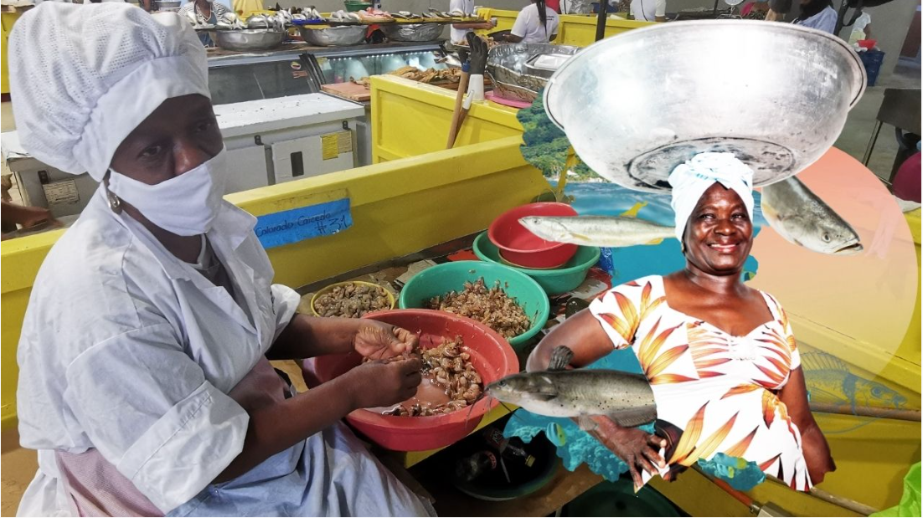
Desde muy temprano, cuando el sol asoma en el puerto, las platoneras inician su jornada. Hacia las cuatro de la mañana comienzan los preparativos para salir a vender, pues deben ser ágiles y aprovechar al máximo la mañana porque “lo que quede en la tarde ya no se vende”.

Así lo hace Fabiola García Panameño, una mujer de 61 años, nacida en López de Micay, un municipio ubicado a 334 km del Distrito de Buenaventura, donde decidió asentarse hace más de 49 años y donde ha dedicado 25 años de su vida a la venta de pescado y mariscos en platón; o
Ilustración 1 Fuente: planeta Sostenible
también Rocío Pino, una mujer de 37 años, dedicada a ser platonera desde los 17 años, cuando apenas era una adolescente para quien la vida no brindaba mayores oportunidades.

Fabiola y Rocío son la representación de dos generaciones diferentes en las que se aprecia la importancia de conservar las tradiciones de la cultura afrodescendiente. Juntas dedicadas a este arte en el que han puesto su paciencia, coraje y fortaleza, pasando largas horas de pie, buscando el producto y transformándolo, para que las platoneras sigan presentes en la historia de los bonaverenses.

Fabiola menciona que encontró en el “platón” no solo un mecanismo generador de ingresos, sino también una forma de trabajo digno y una fuente de alimentos con alto valor nutricional para su familia, ya que del pescado y los mariscos que compra, reserva una parte para la alimentación de su familia.

Pensamiento con el que coinciden Rocío Pino, quien afirma que “ser platonera no es solo mi oficio, es mi esencia. Me siento orgullosa de ser una mujer platonera, heredé esta enseñanza de mi madre, que ha trabajado más de 34 años en este arte, y gracias a este nos ha sacado adelante”.

Estas mujeres han forjado empresas familiares de tradición, una empresa que les genera empleo, les brinda medios de subsistencia y la alimentación para sus hogares. Su labor ha pasado por décadas de generación en generación y con el paso del tiempo la han venido tecnificando.

Con la firme apuesta por el trabajo colectivo, principio que rige a las comunidades afro y con el apoyo del proyecto REBYC II-LAC financiado por FAO y ejecutado por INVEMAR, las platoneras han logrado ocupar un lugar en la sociedad de Buenaventura y la unión entre ellas, partiendo del principio de asociatividad que las ha llevado a constituirse como la Federación de Platoneras de Buenaventura, lo cual les ha permitido visibilizar su actividad con oportunidades de generación de empleo decente y fortalecimiento de su actividad comercial local.

Esperan seguir creciendo y abriendo nuevos mercados, con un propósito común: mejorar las condiciones de vida y de seguridad social, pues, aunque el dinero se va viendo cada día, es difícil aún pensar en un mejor futuro y en una vejez digna.

Corren con la suerte o no de tener épocas de bonanza, pero cuando llegan las vedas su economía se ve afectada, por lo que, si bien al inicio solo se dedicaban a la venta de productos frescos, luego vieron en la transformación de estos una esperanza para aliviar las épocas de vedas.

Mejorar estas condiciones requiere de todo un proceso, primero de sensibilización al consumidor para que priorice el producto local antes que el importado; en segunda medida, toda una articulación con instituciones y empresas del sector privado que les generen mayores oportunidades y garantías; y por último, un proceso de educación e innovación

para que mejoren su producción y comercialización que contribuya a garantizar su protección social.

Así, como parte de este proceso y en reconocimiento a su labor, el 11 de diciembre de 2021 se instauró el Día de las Platoneras, con un evento que reunió a las más de 700 mujeres de 11 asociaciones de Platoneras, fecha en la que se destaca la tradición, herencia y sabor de su legado afro con el que contribuyen al impulso de la economía popular y la seguridad alimentaria.

Durante el evento se realizó el primer reinado de las Platoneras, haciendo reconocimiento a mujeres que han dedicado toda su vida a esta labor, como Mercedes Colorado, una mujer platonera de 110 años quien se ha destacado por su entrega y dedicación enseñando a su hija, amigas y familiares todo lo relacionado con el arte de ser platonera.

Puntos de venta:

Algunos puntos de venta donde están ubicadas las platoneras en Buenaventura son:

- Plazoleta de la Independencia
- Terminal pesquero artesana de la Playita
- Plazoleta de Juan XIII
- Puente del Piñal
- Galería de Pueblo Nuevo
- El Bolívar

1.5. RESEÑA E HISTORIA DE LAS PALENQUERAS Y PALENQUEROS EN LA COSTA CARIBE.

La comunidad palenquera está conformada por los descendientes de los esclavizados que mediante actos de resistencia y de libertad, se refugiaron en los territorios de la Costa Norte de Colombia desde el Siglo XV denominados palenques.

La mujer palenquera es originaria del corregimiento de San Basilio de Palenque, Bolívar, las “Palenqueras de Cartagena” son esas hermosas mujeres que deambulan por las extensas franjas de tierra del Caribe Colombiano, con sus enormes sonrisas, vestidas de arco iris y un menú de los más exóticos frutos característicos de nuestra tierra, la razón de su nombre se debe a sus orígenes, pues estas mujeres que con gran amabilidad venden frutas tropicales

y deliciosos dulces típicos, son oriundas del primer pueblo libre de esclavos en América, denominado San Basilio de Palenque, corregimiento de Mahates- Bolívar.

Provenientes del 'Rincón de África en Colombia', las palenqueras son todo un legado de tradición afrocolombiana. Siempre sonrientes y amables, caminan vestidas en color por las calles de Cartagena de Indias, antojando a los transeúntes con exóticos frutos y dulces de nuestra tierra.

Existen 4 Palenques reconocidos: San Basilio de Palenque (Mahates – Bolívar), San José de Uré (Córdoba), Jacobo Pérez escobar (Magdalena) y La Libertad (Sucre).

Los Palenqueros se concentran en el departamento de Bolívar, en donde habita el 66,64% de la población (4.978 personas) y en el departamento del Atlántico con el 32,73% (2.445 personas). Estos dos departamentos concentran el 99,37% (7.423 personas). Como a continuación se detalla:
La población Palenquera que habita en zonas urbanas corresponde al 63,03% (4.708 personas), cifra inferior al promedio nacional que es del 75,99% (31’510.379 personas).

De acuerdo con el Censo, el porcentaje de población Palenquera que no sabe leer ni escribir es del 52,92% (3.953 personas), del cual la mayoría son hombres: 51,58% (2.039 personas). Esta tendencia no se mantiene al observar otros datos del censo, pues del 74,40% (5.558 personas) que reportan tener algún tipo de estudio, la mayoría, el 52,23% (2.903 personas), son hombres.

Por otra parte, 1.001 personas, el 13,40% del total, manifestaron haber tenido días de ayuno en la semana anterior al Censo; cifra superior al promedio nacional de población con un reporte del 7,22% (2’995.367 personas). Las mujeres Palenqueras tienen una mayor

participación en este indicador con el 50,05% (501 personas). (Palenqueros, descendientes de la insurgencia anticolonial, s.f.)

Las mujeres palenqueras van un paso adelante

Son oriundas de San Basilio de Palenque. Algunas se encuentran arraigadas en Cartagena, otras hacen el recorrido hasta La Heroica para vender sus tropicales frutos

Ellas son las palenqueras de Cartagena de Indias, uno de los lugares más turísticos e históricos de América Latina. En sus orígenes está la razón del nombre de estas mujeres que caminan por las calles y las playas de la ciudad amurallada vendiendo dulces típicos y frutas tropicales.

Son oriundas de San Basilio de Palenque, el primer pueblo libre de esclavos de América. Algunas se encuentran arraigadas en Cartagena, otras hacen el recorrido hasta La Heroica para vender sus tropicales frutos que cargan en su cabeza, y que locales y turistas compran y degustan mientras disfrutan de las historias del pueblo palenquero.

Ese es el caso de Antonia Pérez Herrera, que ha dedicado su vida a vender sus frutas recorriendo las calles del Centro Histórico, donde vende sus productos a quienes llegan a disfrutar de la gran riqueza histórica y cultural de Cartagena.

“Hay que echar pa' lante porque somos unas mujeres guerreras, trabajadoras y echadas pa' lante”, dijo.

Por eso, estas palenqueras decidieron unirse y conformaron una organización que les permite cubrir sus necesidades básicas y las de sus familias.

“Nos organizamos 70 mujeres en la cooperativa, claro que aún no sabíamos que era una cooperativa, nunca habíamos trabajado en cooperativa y ahora con la ayuda de la UAEOS nos hemos ido capacitando”, dice Bienvenida Salgado, asociada de Coopalenqueras, la asociación de palenqueras que por décadas han desempeñado su actividad productiva, en el centro histórico de Cartagena de Indias.

En ese sentido, y como cuenta Bienvenida, con el apoyo de la Unidad Administrativa Especial de Organizaciones Solidarias, UAEOS, estas mujeres han podido organizarse y fortalecerse para mejorar la economía de las palenqueras, declaradas patrimonio cultural inmaterial de la humanidad.

“Nos fortalece el conocimiento en material de aprendizaje, la UAEOS siempre está pendiente de cómo va la cooperativa, las inquietudes y qué necesitamos”, añadió Bienvenida.

El proyecto ha tenido mucho éxito, incluso hasta sus familias se han ido involucrando. “Mi familia al principio me decía: 'tú te andas metiendo en todo lo que hacen, tu eres la primera que te metes', pero ya ahora en mi casa tengo a mi secretaria que es mi hija”, reveló Bienvenida.

Como las mujeres palenqueras, que ahora trabajan asociadas, en el país ya son más de 410 las organizaciones lideradas por mujeres con un total de 7.760 beneficiadas, fomentando así, la equidad de género en Colombia. (Benavides, 2022)

Palenqueras, un símbolo de Cartagena
"Palenqueras, símbolo de la mujer cartagenera"
Algunas de estas mujeres viajan diariamente desde sus casas en Palenque a Cartagena, otras, como la señora Eufrosina, han migrado a la ciudad, porque en este lugar han sido bien acogidas. Los turistas disfrutan conversar con ellas mientras les compran porciones o exquisitas ensaladas de frutas, al tiempo que aprenden sobre sus vidas y acerca de la historia de La Heroica desde una perspectiva diferente.
No cabe duda de que las palenqueras se han convertido en otro de los atractivos de la ciudad. Puedes encontrarlas en lugares turísticos como la playa, el Castillo de San Felipe, la Torre del Reloj y en plazas y parques del Centro Histórico, como la Plaza de Bolívar, la Plaza San Pedro Claver; también a las afueras de la Iglesia Santo Toribio, transitando las calles o sentadas en las esquinas, en grupos pequeños con sus largas faldas que llaman la atención por sus colorines.
La señora Eufrosina ha dedicado gran parte de su vida a vender frutas y dulces. Por diez años recorrió las calles del Centro Histórico y Getsemaní, lugares en los que vendió sus productos a incontables turistas, nacionales y de diferentes países del mundo, principalmente de Europa.
Ilustración 2 fuente: las dos orillas

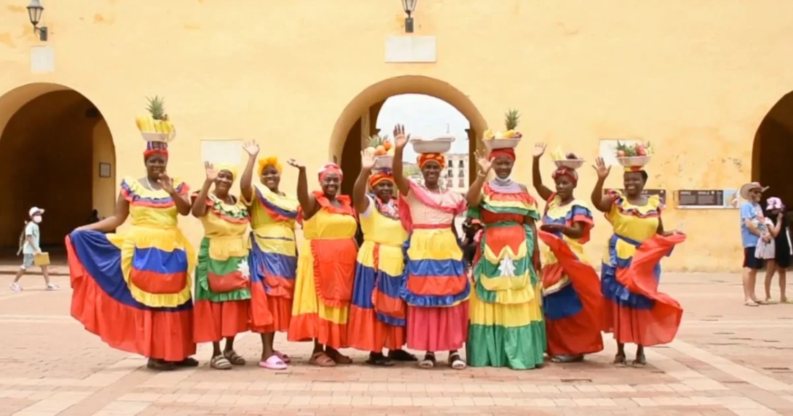
En este trabajo se realiza el examen de la emergencia del proceso organizativo en Colombia desde las resistencias cimarronas y la abolición de la esclavización hasta la actualidad, con énfasis en las décadas que van desde 1930 hasta nuestros días. Además, se presenta un diagnóstico de la situación organizativa hoy, de las estrategias políticas del movimiento social afrocolombiano y de las acciones que desarrollan actualmente las entidades no gubernamentales extranjeras, igual que el Estado, de acuerdo con las lógicas de cooperación internacional y el derecho internacional humanitario.

Desde la eclosión del Movimiento Social Afrocolombiano (MSA), se observa el surgimiento de distintas vertientes de organizaciones sociales afro, entre las cuales se destacan tres. La primera vertiente se relaciona con las organizaciones de corte étnico-racial, surgidas de zonas rurales, las cuales han ido reivindicando sus derechos al territorio y el reconocimiento de sus prácticas culturales y ancestrales. La segunda se refiere a las organizaciones que surgen de áreas urbanas con el fin de afirmar su presencia en estos espacios, tener una influencia en la acción política y articularse con las organizaciones de las zonas rurales. La última, que es, a su vez, la más reciente, surge de los procesos de desestabilización y debilitamiento del MSA, promovidos desde el Estado y otras fuerzas políticas (oficialistas y/o paraestatales), basados en mecanismos clientelistas y politiqueros, al igual que en las diferencias de opinión al interior de las organizaciones, en general, y en sus divergencias para encontrar estrategias comunes de lucha política.

Asimismo, el MSA ha ido debilitándose, dando lugar a procesos de división y atomización de las organizaciones sociales afrocolombianas que lo integran, pues éstas tienen mayores dificultades para contar con una vocería consensuada de la causa afro, legítima y eficiente en el campo de la exigencia del respeto de los derechos de los afrocolombianos, negros, raizales y palenqueros. Sin embargo, creemos firmemente que sin fortalecimiento organizativo, socioeconómico y político no puede haber liberación o redención de la comunidad o pueblo afrodescendiente de Colombia, ya que la historia de los pueblos así lo ha demostrado. En este contexto, no cabe duda de que es necesario promover espacios de articulación de las mismas para el fortalecimiento de las organizaciones afrodescendientes y de sus redes; articulación que cobra mayor relevancia sobre todo cuando aborda tanto lo políticamente coyuntural como lo ideológicamente estratégico. Todo ello, con énfasis en el

protagonismo de la mujer y la exigibilidad de sus derechos, con el fin de alcanzar mayor participación, representación e incidencia política.

El presente trabajo deriva de las actividades del proyecto que lleva el título “Fortalecimiento de organizaciones afrodescendientes y de sus redes: exigibilidad de sus derechos y empoderamiento de las mujeres afrocolombianas, negras, raizales y palenqueras”, financiado por la Agencia Española de Cooperación Española para el Desarrollo (AECID) y ejecutado por la Universidad Nacional de Colombia, con la participación principal de cinco organizaciones sociales afrocolombianos, a saber: la Conferencia Nacional de Organizaciones Afrocolombianas (CNOA), el Movimiento Nacional CIMARRON, la Red Nacional de Mujeres Afrocolombianas KAMBIRÍ, la Asociación Nacional de Afrocolombianos Desplazados (AFRODES) y el Proceso de Comunidades Negras (PCN).

Asimismo, el trabajo de investigación afianza la idea según la cual hombres y mujeres de las organizaciones sociales que integran el Movimiento Social Afrocolombiano, no sólo tienen el interés de apropiarse de estos espacios, sino que están recurriendo a las normas y marcos legales de corte internacional a favor de la igualdad universal (la Carta de las Naciones Unidas de 1945, la Convención Americana sobre Derechos Humanos «Pacto de San José de Costa Rica», ratificado por Colombia mediante la Ley 16 de 1972, la Convención 111 de la OIT de 1958 relativa a la discriminación en materia de empleo y ocupación y ratificada por Colombia mediante la Ley 22 de 1967, el “Pacto Internacional de Derechos Económicos, Sociales y Culturales” de 1966, etc.) y las especificidades de las comunidades étnico-raciales (Convenio 169 de la OIT de 1989 sobre “Pueblos Indígenas y Tribales en Países Independientes” y la Tercera Conferencia Mundial contra el Racismo, realizada en Durbán, Sudáfrica, en 2001). Igualmente, buscan apropiarse de las disposiciones legales establecidas a nivel nacional (Constitución Política de la Nación de 1991, Ley 79 de 1993, Ley 152 de 19943 , Decreto 2248 de 19954 , Ley 725 de 20015 ; Decreto 3770 de 20086 , Conpes 3310 de 20047 , etc.) para convertirlas en oportunidades reales y efectivas de exigibilidad de sus derechos y empoderamiento de la mujer.

En efecto, las comunidades afrodescendientes representan el 26% del conjunto de la población colombiana, sin embargo están ausentes o poco representadas en las esferas sociopolíticas, socioeconómicas y socioculturales (cargos ministeriales en el gabinete presidencial, Cámara de Representantes, Senado y alta jerarquía de la Iglesia católica, entre otras).

En este contexto, la incidencia política de las organizaciones sociales afrocolombianas toma mucha más fuerza en el momento en que comienza a incorporarse un discurso identitario, sobre todo étnico-racial, que da una relevancia nacional a las comunidades con las cuales se articulan al plantear un conjunto de reivindicaciones sociales, políticas y culturales, convirtiéndose en sujetos políticos y sujetos colectivos de derechos, capaces de negociar con un Estado centralista, homogeneizante y poco incluyente.

Ubicación de la población palenquera y dinámica La comunidad palenquera está arraigada en ciertas zonas del norte del país. Es quizá San Basilio del Palenque el referente inmediato al ser el primer pueblo libre reconocido en América Latina. Fundado a inicios del siglo XVII por cimarrones que huyeron de la esclavitud en épocas coloniales, en el corregimiento del municipio de Mahates, departamento de Bolívar, es el lugar donde se concentra la gran parte de su cultura y sus tradiciones africanas, las cuales se han conservado hasta la actualidad. Sin embargo, sus integrantes se han ido desplazando a lo largo del territorio nacional, la población palenquera actual en Bogotá proviene de otros departamentos del país, aunque su gran mayoría residen en la capital hace más de 5 años (80,47%). En ese orden, hace 5 años cerca de 19,5% de los palenqueros que actualmente residen en la capital provenían de departamentos como Bolívar (3,9%), Santander (3,9%), Cundinamarca (2,4%), Atlántico (2,4%), Tolima (1,95%) y en menor medida de Cauca, Cesar, Antioquia, Boyacá, Caldas, Córdoba y La Guajira. Al desarrollar el mismo ejercicio sobre la residencia de la actual comunidad palenquera en la capital con relación al último año se evidencia que el 92,4% ya residía en la ciudad, mientras que el 1,9% llegó de Cundinamarca, seguido de Bolívar (1,4%) y Santander (1,4%). Cerca del 1% proviene del departamento del Tolima y un 1,5% tuvo su origen en departamentos como Atlántico, Boyacá y Córdoba. (Movimiento social afrocolombiano, negro, raizal y palenquero, s.f.)

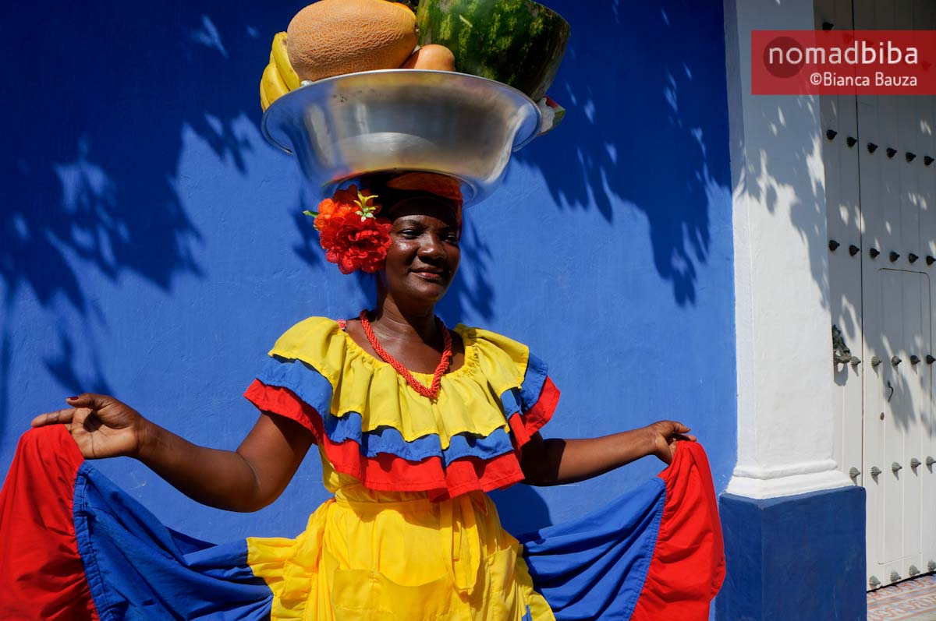
ENTREVISTA

Sentadas en el atrio de la iglesia de San Pedro Claver, habían perdido de repente el esplendor de la sonrisa, y la dura talla en madera se había resquebrajado en un silencio de rabia.

¿Desde cuándo en la vida, las palenqueras mantenemos a nuestros maridos? ¿Quién se inventó eso?

Las seis mujeres protestaron y responsabilizaron a los guías de turismo de ser los responsables de esa difamación.
“Ellos le dicen a todo el que llega aquí, que nosotras trabajamos duro para mantener a nuestros maridos”.

“Eso no es cierto”, dice Lorenza Herrera Miranda, indignada, una mujer de Palenque, de 59 años, quien tiene 40 años de vender frutas y 18 años de estar en el Centro histórico.

¿De dónde sacaron eso los guías de turismo? – se pregunta Lorenza.

“Eso es un atropello a un pueblo que es Patrimonio Cultural de la Humanidad y contra el grupo de mujeres de Palenque que desde hace más de medio siglo vende sus frutas y sus dulces en la ciudad amurallada”.

“En mi caso, mi esposo Pedro Salgado Cásseres es vendedor de gafas en Cartagena, y yo jamás lo he sostenido.

“Lo que pasa es que nosotras salimos a vender nuestras frutas y dulces, mientras ellos se dedican a la siembra u a otros oficios. Pero cuando usted ve sentado a un palenquero, es porque ya ha sembrado o recogido la cosecha desde muy temprano”, explica Lorenza, quien a punta de frutas ha aportado al estudio de sus cinco hijos.

“Tengo dos contadores, un abogado, un patrullero y una masajista profesional”.
Lauriana Cassiani Cásseres, de 58 años, tiene 44 años de vender frutas, tiene cuatro hijos profesionales y es madre soltera.

“Hay un atropello contra nosotras las palenqueras, no solo con esa difamación de que mantenemos maridos, sino que además, nos hacen fotos, se ríen de nosotras, y muchas veces alguien hace negocio con nuestras propias fotos, sin pagarnos derecho de nada”, dice Lauriana.

Narcilia Valdés Salgado es pariente del difunto Paulino Salgado y José Valdés Simanca, tiene 42 años, madre soltera, 22 años vendiendo dulces en Manga y en el corazón amurallado de Cartagena.

“A nosotras nada nos regalan. Hasta los uniformes que tenemos puestos lo compramos. Nos salen en más de cien mil pesos, porque nos vale 60 mil pesos la tela, y nos cobran 45 mil por la costura.
Los turistas muchas veces no tienen la delicadeza de decirnos: ¿Puedo hacerle una foto? Sino que van haciendo la foto sin pedirnos permiso.

A veces, los mismos turistas que han escuchado la difamación en boca del guía, vienen hasta nosotras con risita burlona creyendo en verdad que estamos trabajando para que un marido esté tirado en una hamaca rascándose las que sabemos, pero eso no es así. Si ellos están en

Palenque están cuidando, sembrando o atendiendo la siembra. Si están en Cartagena, también están trabajando en otras cosas, para sostener a la familia.

Palenque en Cartagena

La diáspora palenquera se vino a vivir a Cartagena, a principios de siglo XX. En 1930 había muchas familias de palenqueros en los barrios de invasión en Pueblo Nuevo, Pekín y Boquetillo, más tarde, en Chambacú, Torices y Nariño.

Otros emigraron hacia Barranquilla. Pero en Cartagena, el germen palenquero está desde los tiempos de Benkos Biohó y el proceso de resistencia de los africanos esclavizados.

Palenque conservó una lengua ancestral con resonancia yoruba y hoy se habla en la comunidad, gracias a la capacitación de los linguístas y sociólogos palenqueros, y al desarrollo de la etnoeducación que han liderado desde hace más de treinta años, que culminó con la declaratoria de Patrimonio Oral e Inmaterial de la Humanidad.

Somos patrimonio
Las mujeres recuerdan ahora que hasta la alegría con coco y anís fue difamada en un programa de televisión, en los labios de una mujer irresponsable que contó que las alegrías se hacían con millo, coco y anís, pero con un buche de agua se pegaban.

“Arremeten contra el patrimonio y los que deben informar, cuentan lo que no es a los turistas”, reclaman Rita Cásseres, María del Carmen Cásseres y Lida Cásseres, quiene se integraron al debate esquinero en la plaza.

“Nosotras no hemos tenido tiempo de firmar un manifiesto de protesta contra todas estas infamias, porque estamos trabajando”, dice Lorenza Herrera.

“Nosotras no tenemos descanso. Descansamos una sola vez al mes. Un lunes o un martes, pero todo el tiempo estamos con estas poncheras de frutas o dulces”, dice Lorenza.

¿Quién podrá escucharnos esta queja?- se preguntó Lorenza al ver al cronista. Su mirada se adelantó para decir: “siéntese en ese banquito, que le vamos a contar esta situación que nos tiene con rabia”.

Las mujeres dejaron sus palanganas en el atrio de la iglesia y empezaron a hablar con su cadencia musical, salpicada de irreverencia, honestidad y reclamo público de derechos vulnerados.

Lauriana está ofendida porque la foto enorme de su rostro y su cuerpo delgado apareció estampado en un suéter que se vende en las tiendas de Bocagrande. Fue la primera sorprendida al verse reflejada en ese suéter.

Lauriana vio entrar a la iglesia de San Pedro a una joven mujer de Cali con un suéter que tenía estampada su rostro.

¿Cómo fue a parar mi fotografía a ese suéter?- le pregunté a la turista. Y ella me dijo que no tenía la menor idea porque había comprado el suéter por 200 mil pesos en una tienda de Bocagrande. Pero a mí nadie me ha pagado nada ni me ha pedido permiso para utilizar mi fotografía como algo comercial. A nosotras nos vive pasando eso y esto es un atropello. Las fotos se convierten en obras de arte, imágen de vasos, suéteres, adornos, pero nadie paga derechos de autor. Eso se hace sin pedirnos permiso de nada”.

No se explica que un patrimonio cultural que empieza por la vida, sea atropellado de esa manera. Que alguien haga negocio con su propio rostro. Que alguien se beneficie con su imagen.

Los maridos trabajan

Sí, los maridos palenqueros trabajan, dice Lorenza. La fama de que no trabajan es un invento que se multiplica. Hay palenqueros como Sikito, que nunca salieron de Palenque y aprendieron una tradición de yerbateros y médicos ancestrales.

“Es un mito eso de que trabajamos durísimo para mantenerlos, y es otro mito, de que los queremos descansados a nuestro regreso a casa. Todos trabajamos a pulso”, recuerda Lorenza.

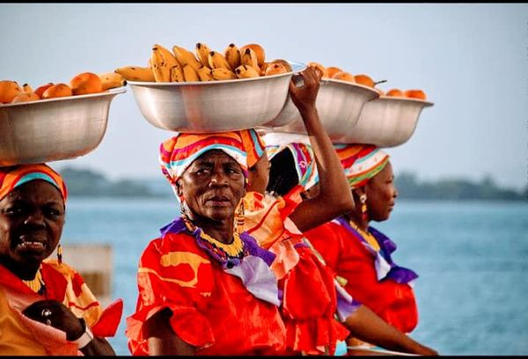
Epílogo
Ilustración 3 fuente: guerra 2018
Las seis mujeres dicen que se preparan para regresar a Palenque en octubre, a la Fiesta de los Tambores.

“Solo regresamos cuando hay una novedad. Cuando se muere alguien, vamos al entierro y al lumbalú. Pero mientras tanto, estamos acá en Cartagena, trabajando. Estas frutas las compro aquí en la ciudad desde muy temprano”, dice Lauriana.

Ahora Lauriana luce su sonrisa ancha y luminosa para esta Facetas. Su collar tiembla a ritmo de tambor y corazón (Guerra, 2018)

Estas fotografías rinden tributo a estas mujeres que han consagrado su vida a un oficio digno de admiración y elogio. Labor que, sin lugar a dudas, las ha convertido a lo largo del tiempo en un ejemplo de tesón, emprendimiento y valentía.
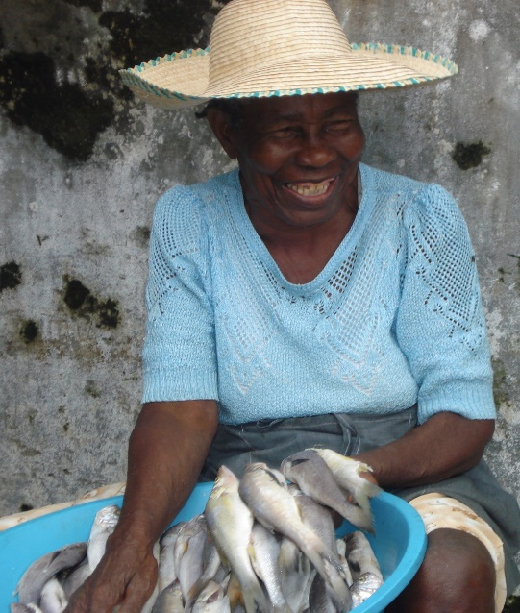
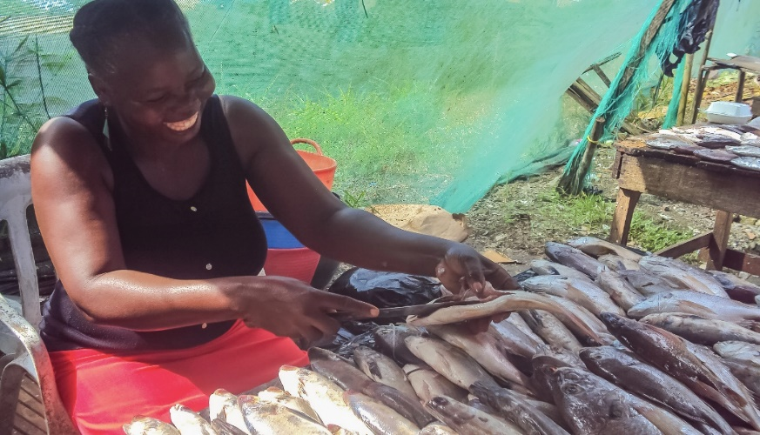
Ilustración 4 fuente: el universal
Ilustración 5 fuente: el universal

- Informalidad en Colombia

Informalidad laboral en Colombia: la necesidad de explorar formas diversas y atípicas

Pese a contar, en algunos casos, con formación académica las personas acceden a trabajos informales que van desde ventas puerta a puerta, comercios o trabajos por días. Se destaca la estabilidad de la informalidad, durante las dos últimas décadas, y el impacto de la corrupción. El gobierno colombiano debe establecer medidas que limiten el aumento de prácticas informales. Un panorama de la situación en el país.

En un sentido práctico el empleo informal está constituido por el trabajo que se ejerce sin las garantías laborales elementales. Los trabajadores informales se caracterizan por una situación laboral precaria e inestable, ausencia de contratos de trabajo, escaso acceso a las prestaciones de seguridad social, falta de derechos de propiedad y bajos ingresos. Lo anterior los hace altamente vulnerables. Las unidades comerciales pertenecientes al sector informal generalmente son de pequeña escala, tienen una organización básica y son menos eficientes y productivas que el resto.

Algunos modelos de mercado postulan que el sector informal existe por las barreras a la entrada al sector formal como por ejemplo: rigideces salariales, sindicatos y altos costos de despido o de contratación, las cuales “obligan” a muchas personas a trabajar como autoempleadas o asalariadas en el sector informal (Duval, 2012). Otros estudios sugieren que la informalidad puede ser concebida como voluntaria. De esta forma, la decisión de ser informal se podría tomar por conveniencia (Alcaraz et al., 2015). Finalmente, la literatura reconoció la existencia de un mercado laboral diverso compuesto por dos segmentos diferenciados (Ibarra-Olivo et al., 2021), por lo que sería posible que el sector informal se busque tanto voluntaria como involuntariamente.

Panorama en Colombia:

En 2005 un 49 % de la población trabajadora colombiana lo hacía de manera informal. Este indicador llegó a 51 % en 2010 por un incremento en la tasa de desocupación. En el año 2015 la informalidad era de 50 % según cifras del Departamento Administrativo Nacional de Estadística (Dane, 2017). Particularmente durante el periodo 2007-2013 los trabajadores informales ocuparon un mayor porcentaje dentro del total de ocupados, aunque entre los años 2014 y 2019 el trabajo formal comenzó a predominar ligeramente sobre el informal. Se observa que durante las últimas dos décadas la informalidad ha sido alta y medianamente estable en el país. Los departamentos con las cifras más altas de trabajo informal son: Norte de Santander (71 %), Sucre (68 %), La Guajira (64 %), Magdalena (66 %) y Cesar (61 %) (Bustamante, 2011).

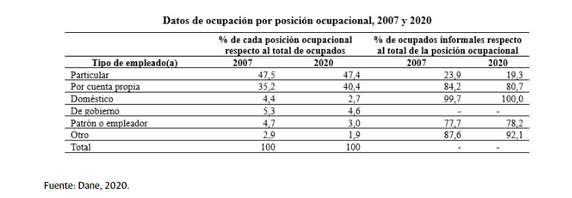
Controlando por nivel educativo, para todos los niveles el porcentaje de informales era mayor en 2020 que en 2007 pero destacan aquellos con solo formación primaria cuya participación es 4 puntos porcentuales mayor respecto al año inicial. También, de los empleados sin ninguna formación el 88 % era informal en 2007 y 91 % lo era en 2020 (Vásquez y Agudelo, 2021).
Por tipo de posición ocupacional, los datos muestran la relevancia que tienen los trabajadores por cuenta propia en la economía nacional; sin embargo, son el trabajo doméstico, otros trabajos y el empleo por cuenta propia, los que mayor concentración de población en la informalidad poseen respecto al total de trabajadores de cada ocupación, y en los dos primeros casos el peso de la informalidad ha aumentado en los tres últimos

lustros. Lo anterior es evidencia de la inestabilidad de la economía colombiana que hace que las personas se vean obligadas a explorar formas atípicas y diversas de empleo.

La siguiente figura muestra que tanto los trabajadores informales como el total de los trabajadores han reducido el uso de un local fijo como lugar de trabajo, pero han aumentado la vivienda propia o la venta de puerta en puerta. En este sentido, son aquellas categorías distintas al uso de locales propios, las que muestran aumento de la proporción de informales al año 2020. Esto evidencia la necesidad que tiene el gobierno colombiano para establecer medidas que limiten el aumento de prácticas informales.
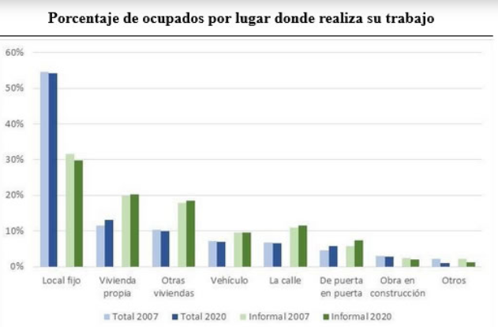

Entre los programas de gobierno que atienden el problema de la informalidad en Colombia, están Ingreso Solidario; que aporta recursos económicos de manera bimensual a personas en situación de vulnerabilidad, incluidos empleados informales y desempleados; Familias en Acción que, por medio del Departamento para la Prosperidad Social (DPS), hace aportes monetarios para mejorar la calidad económica, social y educativa de más de 2,6 millones de hogares vulnerables en el país; Colombia Mayor, que apoya económicamente a adultos de más de 50 años en situación de vulnerabilidad, entre otros.

Generalmente las medidas tomadas por el gobierno para combatir la informalidad tienen un efecto de corto plazo, y están lejos de erradicar los problemas asociados a la informalidad, tales como la baja tasa de recaudo tributario y de la cultura de la legalidad, así como el incremento de la corrupción. Con relación al fenómeno de la corrupción, Pico et al. (2021) indican que la reducción de dicha problemática favorece la competitividad a nivel regional, lo que a su vez posibilita el aumento de la inversión, permite el crecimiento sostenido y mejora el bienestar social, en esencia, se puede vislumbrar una relación positiva entre el

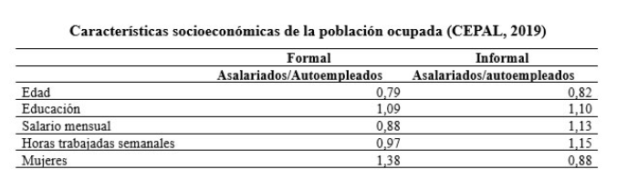
aumento de la corrupción y la informalidad. El índice de percepción de corrupción (IPC) del año 2021 clasifica a Colombia en la posición 87 de un total de 180 países analizados. Esto demuestra la necesidad de mejora que tiene Colombia en tema de corrupción, para avanzar en la reducción de la informalidad.

En promedio, los asalariados son más jóvenes y tienen mayor formación académica tanto en el empleo formal como informal; sin embargo, el salario del asalariado informal es mayor al del autoempleado informal, mientras que el autoempleado formal gana más que el asalariado formal. Asimismo, los asalariados informales suelen trabajar más horas que los autoempleados informales, mientras que los autoempleados formales trabajan más que los asalariados formales. Finalmente, hay más mujeres asalariadas formales que autoempleadas, pero hay más autoempleadas informales que asalariadas (Ibarra-Olivo et al., 2021). Se entiende entonces porque durante la pandemia muchas mujeres encontraron refugio en la economía informal, muchas de ellas madres cabeza de hogar.

Se estima que en el sector comercio hay 1,5 trabajadores informales por cada formal. En el sector servicios, 1,15. Pero, por ejemplo, en el sector industrial hay 0,59 trabajadores informales por cada formal. Algunos análisis han apuntado a la existencia de una brecha entre los costos y el valor que los trabajadores confieren a estos beneficios y, por lo tanto, en sus decisiones, pero también en las de las empresas.

Los determinantes de la informalidad pueden ser tanto de nivel micro, es decir, las características individuales y de los hogares que influyen en la propensión a la informalidad, como a nivel macro, donde se han distinguido las condiciones macroeconómicas y las características institucionales que se asocian a la presencia del sector (Ibarra-Olivo et al., 2021).

La informalidad depende de las características individuales de la persona trabajadora y del valor de su productividad marginal. Características, como la edad, el género y el nivel educativo, también tienen un gran poder explicativo en la elección entre sector formal e informal. La estructura y el tamaño del hogar influyen directamente en el salario de reserva de los individuos, ya que aumenta o disminuye la probabilidad de aceptar un trabajo informal. Finalmente, existe una asociación positiva entre la condición de migrante y la creación de negocios familiares en las comunidades de origen, generalmente informales (Ibarra-Olivo et al., 2021).

Las condiciones macroeconómicas y las características del marco legal e institucional también afectan al grado de informalidad de un país (Dabla-Norris e Inchauste, 2008). Algunos estudios argumentan que la informalidad tiene un efecto territorial diferenciado entre las distintas regiones de un mismo país. Estos indican que las ventajas comparativas y el instinto de superación aumentan la migración hacia las zonas de mayor productividad. Sin embargo, el exceso de mano de obra resultante guarda relación con el aumento de la informalidad (Aguilar y Mahecha, 2022), dejando a la capacidad de gestión de las instituciones de cada región el que estas personas pasen o no al sector formal.

De este modo, la principal consecuencia de la informalidad sobre la economía es la precarización del empleo y la pérdida del bienestar de las personas trabajadoras, lo que a su vez influye en la reducción de la demanda agregada total y restricciones al crecimiento económico por la reducción de productividad de las empresas. Es importante seguir trabajando con visión sistémica en el diseño e implementación de políticas públicas de corto y largo plazo que, si bien no erradicarán el problema, si pueden acotarlo para reducir los efectos adversos tanto económicos como sociales (Velásquez, 2021).

- Descripción de la necesidad

La actividad de platonera la ejercen en su mayoría mujeres madres cabeza de hogar que depende totalmente del ingreso de esta actividad, las mujeres platoneras tienen una edad promedio de 50 años e incursionaron en la actividad desde sus 25 años aproximadamente. En Buenaventura a pesar de ser una labor con años de antigüedad, solo fue hasta 2019 que estas mujeres se asociaron para tener una mayor representación y atender problemáticas como la formalización y el acceso a beneficios de seguridad social, a pesar de su situación, en la región del pacífico, las platoneras son parte importante de la articulación de la economía. Las mujeres establecen lazos comerciales con los pescadores, generando una dinámica en la que ambos actores dinamizan sus ingresos. En muchas ocasiones la utilidad por realizar esta actividad es poca, es mas lo que se invierte que se gana.
Las mujeres platoneras, son personas de escasos recursos que han dedicado la mayor parte de su vida a esta actividad y nunca han contado con beneficios en seguridad social.
Las mujeres platoneras la mayoría no están asociadas ni identificadas como platoneras, no cuentan con prestaciones sociales o beneficios como las trabajadoras formales, algunas ejercen la actividad en lugares poco cómodos y no cuentan con algún seguro y/o apoyo en época de crisis como la que se ha vivido por cuenta del COVID-19.

Algunas restricciones:

VARIABLE | DESCRIPCION
Acceso Inadecuado a los Servicios Financieros | El trabajo informal, con ingresos diarios variables no permite que algunas platoneras busquen opciones de crédito con entidades bancarias, por temor a no poder responder al préstamo adquirido y optan por préstamos gota a gota, los cuales les brindan dinero de forma inmediata con pagos que se consideran bajos. Pero, si se analizan los costos de interés y el tiempo que tardan pagando, ese préstamo resulta pagarse a un valor más elevado que con una entidad financiera.
Escaza participación y liderazgo | Es importante reconocer el rol que han tenido las mujeres platoneras por décadas en la actividad pesquera, ya que son comercializadoras de tradición y reconocidas por la comunidad del Pacifico, aportan a la economía local y generan ingresos para ellas y sus familias. Por tal razón, una participación más activa de las representantes de los diferentes puntos de comercialización, y de aquellas platoneras que trabajan de manera ambulante-de las cuales no existe mucha información-en mesas sectoriales, en espacios de empoderamiento femenino, generará un impacto al mediano y largo plazo en la actividad, haciéndola visible e incluyéndola en la agenda del sector pesquero. Generando, además, oportunidades para unas mejores condiciones en sus ingresos, en la infraestructura y capacidad instalada de los puntos de comercialización y en mantener un relevo generacional en la actividad con mejores condiciones que sus antecesoras.
Carga de trabajo y falta de tiempo | La carga laboral de las platoneras resulta alta, teniendo en cuenta el tiempo de desplazamiento a comprar el producto y a dirigirse a sus puntos de comercialización. Dependiendo del sector, las jornadas de trabajo pueden ir de 6 a 12 horas diarias de lunes a domingo; aunque debido a la pandemia este horario se ha reducido. Sumado a esto, se encuentran aquellas actividades de cuidado no remunera-do que cada una desempeña en sus hogares, limitando el tiempo para recibir capacitaciones o diversificar su actividad económica.

- MARCO LEGAL COLOMBIANO.

4.1. CONSTITUCIÓN POLÍTICA DE COLOMBIA DE 1991.

Se eleva a nivel constitucional la salvaguardia del patrimonio cultural; se establece como una obligación del Estado y de los particulares proteger las riquezas culturales y naturales de la nación: se reconoce como un fundamento de la nación el respeto y reconocimiento de su diversidad étnica y cultural, y se garantiza el derecho de los colombianos a acceder y disfrutar de su patrimonio cultural.

ARTÍCULO 7º. El Estado reconoce y protege la diversidad étnica y cultural de la Nación colombiana.

ARTÍCULO 8º Es obligación del Estado y de las personas proteger las riquezas culturales y naturales de la Nación.

ARTÍCULO 71º. La búsqueda del conocimiento y la expresión artística son libres. Los planes de desarrollo económico y social incluirán el fomento a las ciencias y, en general, a la cultura. El Estado creará incentivos para personas e instituciones que desarrollen y fomenten la ciencia y la tecnología y las demás manifestaciones culturales y ofrecerá estímulos especiales a personas e instituciones que ejerzan estas actividades.

- MARCO LEGAL

LEY 397 DE 1997 – LEY GENERAL DE CULTURA

Esta Ley es emitida con el fin de darle alcance a los artículos de la Constitución que tratan el tema de la cultura, y así iniciar la consolidación al interior del Estado del sector encargado de administrar la cultura del país, “Por la cual se desarrollan los artículos 70, 71 y 72 y demás concordantes de la Constitución Política y se dictan normas sobre patrimonio cultural, fomentos y estímulos a la cultura, se crea el Ministerio de la Cultura y se trasladan algunas dependencias”.

LEY 70 DE 1993 – POR LA CUAL SE DESARROLLA EL ARTÍCULO TRANSITORIO 55 DE LA CONSTITUCIÓN POLÍTICA.

ARTÍCULO 39. El Estado velará por que en el sistema nacional educativo se conozca y se difunda el conocimiento de las prácticas culturales propias de las comunidades negras y sus aportes a la historia y a la cultura colombiana, a fin de que ofrezcan una información equitativa y formativa de las sociedades y culturas de estas comunidades.

ARTÍCULO 41. El Estado apoyará mediante la destinación de los recursos necesarios, los procesos organizativos de las comunidades negras con el fin de recuperar, preservar y desarrollar su identidad cultural.

ARTÍCULO 47. El Estado adoptará medidas para garantizarle a las comunidades negras de que trata esta ley el derecho a desarrollarse económica y socialmente atendiendo los elementos de su cultura autónoma.

3. CONTENIDO DE LA INICIATIVA.

3.1. OBJETO.

Este proyecto de Ley pretende el reconocimiento, fomentación y fortalecimiento del oficio cultural y gastronómico de las plataneras y plataneros, palenqueros y palenqueras en las zonas costeras de nuestro territorio nacional, que para su subsistencia adelantan, por medio de planes y programas que lidere el Ministerio de Cultura en coordinación con los Entes Territoriales, dirigido a ellos, en donde

les permita mejorar sus procesos de organización, capacitación, promoción de sus productos y aumento en sus ventas.

Esta iniciativa, también pretende declarar el 11 de diciembre como el Día Nacional de las Platoneras, Platoneros, Palenqueras y Palenqueros en Colombia, con el fin de reconocer, fomentar y fortalecer el oficio cultural y gastronómico a este segmento de aproximadamente 5.000 personas entre mujeres y hombres, en su mayoría cabeza de familia, que se dedican a vender diferentes productos en un platón plateado en territorios y zonas en su mayoría costeras; oficio que vienen desarrollando durante largos años y heredado de sus ancestros; madres, padres, abuelas y abuelos, el cual se ha convertido en una tradición, en una expresión de identidad y cultura para nuestras regiones costeras Colombianas: el Pacífico y el Caribe.

- ARTICULADO

Esta iniciativa consta de nueve artículos incluyendo su vigencia.

- Impacto Fiscal

Leer la sentencia C-490 de 2011
C-502 de 2007

Documento Ministerio de Hacienda y Crédito Publico: https://sedeelectronica.minhacienda.gov.co/SedeElectronica/tramites/tramite.do?formAction=btShow&t=50077&s=0#no-back-button

Universidad Externado

https://bdigital.uexternado.edu.co/entities/publication/166b735b-2042-4281-a39b-08c39c99f3bb

Corte Constitucional
https://www.corteconstitucional.gov.co/RELATORIA/2010/C-866-10.htm

- Conflicto de Interés

La Ley 5 de 1992 "Por la cual se expide el Reglamento del Congreso; el Senado y la Cámara de Representantes", en su artículo No. 291 establece Declaración de Impedimentos. El autor del proyecto y el ponente presentarán en el cuerpo de la exposición de motivos un acápite que describa las circunstancias o eventos que podrían generar un conflicto de

interés para la discusión y votación del proyecto, de acuerdo al artículo 286. Estos serán criterios guías para que los otros congresistas tomen una decisión en torno a si se encuentran en una causal de impedimento, no obstante, otras causales que el Congresista pueda encontrar.
En cuanto al articulo 286 fue modificado por el Art. 1 de la Ley 2003 de 2019 Régimen de conflicto de interés de los congresistas. Todos los congresistas deberán declarar los conflictos De intereses que pudieran surgir en ejercicio de sus funciones.

Se entiende como conflicto de interés una situación donde la discusión o votación de un proyecto de ley o acto legislativo o artículo, pueda resultar en un beneficio particular, actual y directo a favor del congresista.

De conformidad con lo anterior, tenemos que esta iniciativa legislativa otorga medidas en materia de formalidad laboral y seguridad social, por lo que podría incurrir en conflicto de interés los congresistas que tengan la condición de platoneras y/o palenqueras, o si su cónyuge o compañero o compañera permanente, o alguno de sus parientes dentro del cuarto grado de consanguinidad o segundo de afinidad o primero civil ostentan la misma condición. Lo anterior, sin perjuicio del deber de los congresistas de examinar, en cada caso en concreto, la existencia de posibles hechos generadores de conflicto de interés, en cuyo evento deberán declararlos de conformidad con los dispuesto en el inciso 1 del artículo 286 ibidem: “Todos los congresistas deberán declarar los conflictos de intereses que pudieran surgir en el ejercicio de sus funciones”

- PERTINENCIA DEL PROYECTO DE LEY

Este proyecto de Ley pretende el reconocimiento, fomentación y fortalecimiento del oficio cultural y gastronómico de las plataneras y plataneros, palenqueros y palenqueras en las zonas costeras de nuestro territorio nacional, que para su subsistencia ofrecen al público en sus “PLATONES” los diferentes productos y artículos artesanales, frutales o de mariscos; para garantizar e identificar el origen y la tradición de esta práctica considerada cultural y ancestral.

les permita mejorar sus procesos de organización, capacitación, promoción de sus productos y aumento en sus ventas. De igual manera, incentivar al pequeño productor, proteger los productos de las zonas geográficas en donde se lleva a cabo esta práctica y oficio, e impulsar los saberes y tradiciones de cada producto.

Busca también, impulsar mecanismos para mejorar sus condiciones y alcanzar los distintos desafíos.

● Promover su asociatividad.
● Promover su formalización.
● Promover el acceso a los servicios financieros.
● Promover su visibilidad e inclusión en programas sociales.

Cordialmente,

ORLANDO CASTILLO ADVINCULA
REPRESENTANTE A LA CÁMARA
CITREP 9 PACIFICO MEDIO

Política para promover la igualdad de oportunidades para la población negra, afro colombiana, palenquera y raizal. (2010, 10 de mayo). Consejo Nacional de Política Económica y Social República de Colombia Departamento Nacional de Planeación. https://convergenciacnoa.org/wp-content/uploads/2017/07/CONPES-3660.pdf
Planeta sostenible. (2022, 31 de mayo). https://planetasostenible.co/platoneras-de-buenaventura-mujeres-de-tradicion/
Región Pacífica. (s.f.). Colombia Patrimonio Cultural! https://colombiapatrimoniocultural.wordpress.com/region-pacifica/
https://patrimonio.mincultura.gov.co/SiteAssets/Paginas/Publicaciones-biblioteca-cocinas/Libro%20Pacífico.pdf
Características de la región Caribe - Colombia Verde. (s.f.). Colombia Verde. https://colombiaverde.com.co/geografia/regiones-naturales/caracteristicas-de-la-region-caribe/
Gastronomía colombiana: conoce lo que ofrece cada región | Gourmet®. (s.f.). Gourmet. https://www.gourmet.com.co/beneficio-de-las-grasas/gastronomia-colombiana-por-region/
Region pacifica. (s.f.). Platos tipicos colombianos. https://platostipicoscolombianos.link/region-pacifica/
Region caribe. (s.f.). Platos tipicos colombianos. https://platostipicoscolombianos.link/region-caribe/
Hay cerca de 2.500 mujeres platoneras en el pacífico, 800 de ellas en Buenaventura. (s.f.). Noticias y negocios del Agro, Agricultura, Ganaderia y ferias de Colombia| Agronegocios.co. https://www.agronegocios.co/agricultura/hay-cerca-de-2-500-mujeres-platoneras-en-el-pacifico-800-de-ellas-en-buenaventura-3507145
Ramírez, S. L. (2020, 12 de octubre). “Las Platoneras” de Buenaventura (Colombia) recorren las calles de la ciudad vendiendo sus productos - El Café Latino. El Café Latino. https://elcafelatino.org/es/fotos-platoneras-buenaventura-colombia-ventas-callejeras/
Hay cerca de 2.500 mujeres platoneras en el pacífico, 800 de ellas en Buenaventura. (s.f.). Noticias y negocios del Agro, Agricultura, Ganaderia y ferias de Colombia| Agronegocios.co. https://www.agronegocios.co/agricultura/hay-cerca-de-2-500-mujeres-platoneras-en-el-pacifico-800-de-ellas-en-buenaventura-3507145
112 mujeres platoneras en Buenaventura beneficiadas con entregas del Ministerio de Agricultura y la AUNAP. (2022, 13 de diciembre). Página Principal Ministerio de Agricultura y Desarrollo Rural. https://www.minagricultura.gov.co/noticias/Paginas/112-mujeres-platoneras-en-Buenaventura-beneficiadas-con-entregas-del-Ministerio-de-Agricultura-y-la-AUNAP.aspx
Un impulso para las Platoneras de Buenaventura en la temporada de veda. (2020, 20 de abril). Inicio | WWF. https://www.wwf.org.co/?362790/Un-impulso-para-las-Platoneras-de-Buenaventura-en-la-temporada-de-veda
Planeta sostenible. (2022, 31 de mayo). https://planetasostenible.co/platoneras-de-buenaventura-mujeres-de-tradicion/
https://www.studocu.com/co/document/universidad-del-pacifico-colombia/formulacion-de-proyectos/cartilla-platoneras-buenaventura-vf/50080238
Palenqueros, descendientes de la insurgencia anticolonial. (s.f.). Ministerio de Cultura de Colombia. https://www.mincultura.gov.co/areas/poblaciones/comunidades-negras-afrocolombianas-raizales-y-palenqueras/Documents/Caracterización%20comunidad%20palequera.pdf
Benavides, Y. (2022, 28 de julio). Las mujeres palenqueras van un paso adelante. Las2orillas. https://www.las2orillas.co/las-mujeres-palenqueras-van-un-paso-adelante/
Movimiento social afrocolombiano, negro, raizal y palenquero. (s.f.). El largo camino hacia la construcción de espacios comunes y alianzas estratégicas para la incidencia política en Colombia. https://jaimearocha.files.wordpress.com/2015/02/movimiento-social-afrocolombiano-negro-raizal-y-palenquero.pdf
Guerra, G. T. (2018, 9 de septiembre). Las palenqueras no mantenemos ningun marido. www.eluniversal.com.co. https://www.eluniversal.com.co/suplementos/facetas/las-palenqueras-no-mantenemos-ningun-marido-287093-PUEU404193
https://periodico.unal.edu.co/articulos/informalidad-laboral-en-colombia-la-necesidad-de-explorar-formas-diversas-y-atipicas#:~:text=Los%20trabajadores%20informales%20se%20caracterizan,de%20propiedad%20y%20bajos%20ingresos.
https://www.studocu.com/co/document/universidad-del-pacifico-colombia/formulacion-de-proyectos/cartilla-platoneras-buenaventura-vf/50080238

